WTOREK 06.04.2021 /grupa Krasnale/
Chciałbym być sportowcem
Temat: Gimnastyka to zabawa

Cele główne:
− rozwijanie mowy i pamięci słuchowej,
− zapoznanie z literą j: małą i wielką, drukowaną,
− zapoznanie z literą j: małą i wielką, drukowaną i pisaną.
Cele operacyjne:
Dziecko:
− recytuje wiersz,
− rozpoznaje i nazywa literę j: małą i wielką, drukowaną,
− rozpoznaje i nazywa literę j: małą i wielką, drukowaną i pisaną.
Rozwijane kompetencje kluczowe:
− w zakresie rozumienia i tworzenia informacji,
− osobiste, społeczne i w zakresie umiejętności uczenia się,
− obywatelskie,
− w zakresie świadomości i ekspresji kulturalnej.
Środki dydaktyczne: wiersze: Małgorzaty Barańskiej, Jadwigi Koczanowskiej Gimnastyka, nagrania: muzyki tanecznej, wybranej piosenki, odtwarzacz CD, obrazki przedmiotów, zwierząt, roślin, których nazwy rozpoczynają się głoską j, piłka (np. do tenisa), skakanka, tamburyn, zdjęcia jagód, piłka, kręgle, białe nakrywki, litery, karty pracy, tablice demonstracyjne
Przebieg zajęć:
- Łączenie kropek według podanego wzoru. Rodzic daje dziecku kartę pracy, a dziecko wykonuje polecenie zgodnie z podanym wzorem. (załącznik 1)
- Zabawy z wykorzystaniem wiersza Małgorzaty Barańskiej. Dziecko dobiera się w parę z rodzicem. Wykonują obydwoje ruchy, o których jest mowa w wierszu. (załącznik 2)
- Ćwiczenia poranne – ćwiczenie tułowia „Prosimy do tańca”. Dziecko spaceruje po pokoju, kłania się osobie którą chciałby zaprosić do tańca.
- Słuchanie wiersza Jadwigi Koczanowskiej Gimnastyka. Rodzic czyta dziecku wiersz i rozmawia z dzieckiem po przeczytaniu wiersza (załącznik 3)
- Zabawa „Zrób tak samo” (załącznik 4)
- Zabawy i ćwiczenia z literą j. Ozdabianie liter j, J. Odszukanie wyrazu jagody. Liczenie wyrazów. (załącznik 5)
- Zabawy na świeżym powietrzu: zabawa ruchowa Części ciała; zabawa ruchowa Zmień ruch.
- Nazywanie dyscyplin sportowych przedstawionych na zdjęciach. Kolorowanie ramki zdjęcia przedstawiającego dyscyplinę sportową, która najbardziej podoba się dzieciom. (załącznik 6)
- Zabawy swobodne z rodzicami

ZAŁĄCZNIK 1
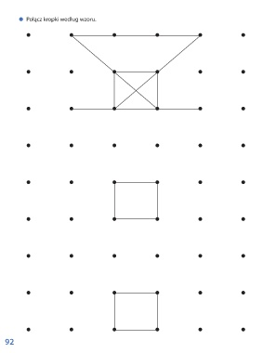

ZAŁĄCZNIK 2
Mój kolego, przybij ze mną
Prawą dłonią piątkę!
Teraz zrób to lewą dłonią-
Palców masz dziesiątkę!

ZAŁĄCZNIK 3
„Gimnastyka” Jadwiga Koczanowska
Gimnastyka to zabawa,
ale także ważna sprawa,
bo to sposób jest jedyny,
żeby silnym być i zwinnym.
Skłony, skoki i przysiady
trzeba ćwiczyć – nie da rady!
To dla zdrowia i urody
niezawodne są metody.

Rozmowa na temat wiersza.
- Co trzeba robić, aby być silnym i zwinnym?
Nauka wiersza fragmentami, metoda ze słuchu. Rodzic czyta po kawałku wiersz, a dziecko za nim powtarza.

ZAŁĄCZNIK 4
Dziecko naśladuje postawy ludzików które są na obrazkach. Rodzic pokazuje wybrane obrazki, a dziecko przyjmuje odpowiednią postawę.
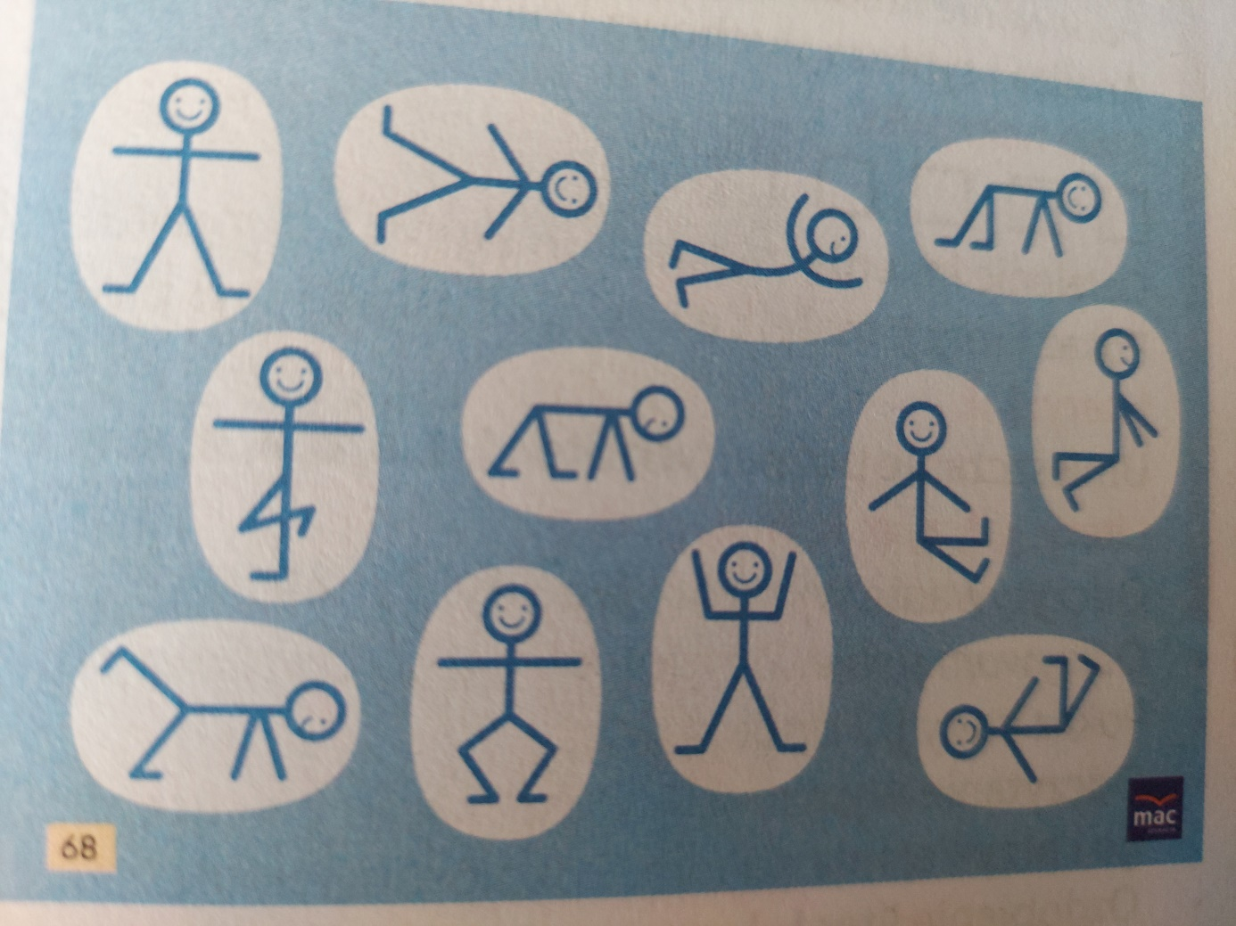

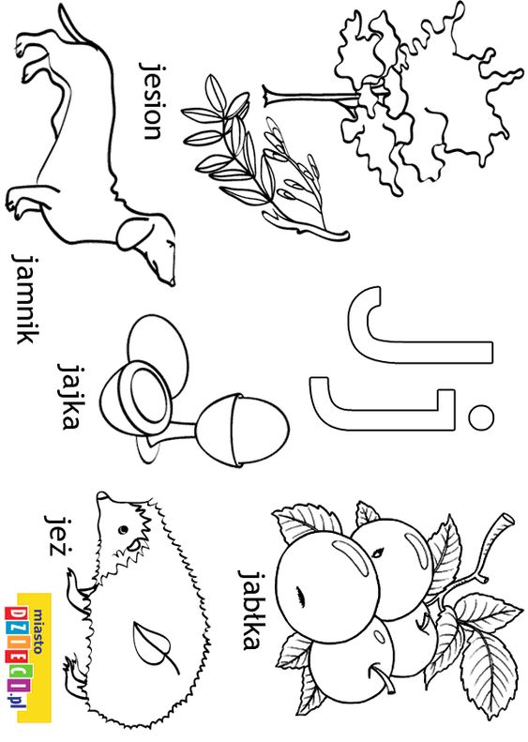
ZAŁĄCZNIK 5

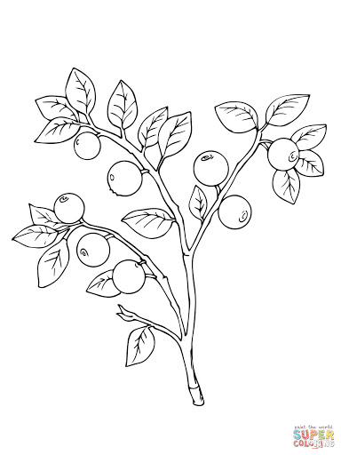

Pokoloruj jagody. 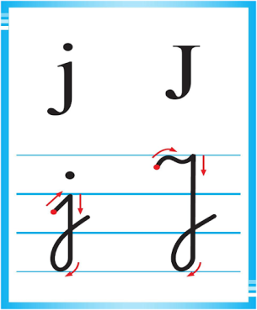

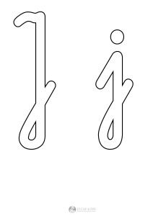
Ozdób litery J, j.

Odszukaj wśród podanych wyrazów wyraz –jagody. Podkreśl go. Policz podkreślone wyrazy.
jagody jajka jagody jagody bajki jagody jagody jagoda kajak

ZAŁĄCZNIK 6
